Информация для родителей
Обучение рассказыванию в семье.

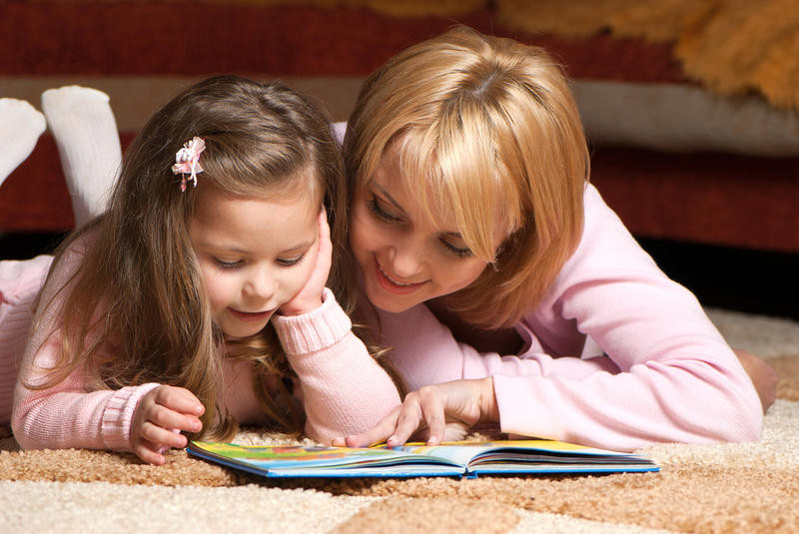

Для развития грамматически правильной речи необходимо уделить больше внимания составлению предложений и рассказов. Больше разговаривайте с ребенком. Для составления предложений можно использовать наблюдения, полученные во время прогулок, или готовые картинки. Попросите ребенка описать цветок, который вы видите в саду, или красивую бабочку. Если у него возникают трудности с самостоятельным составлением рассказа, для начала составьте рассказ сами и попросите ребенка повторить его. Следующим этапом будет совместное составление рассказа и повторение его ребенком. Ну, а третий рассказ он уже без труда составит и без вашей помощи.

Темы для рассказов выбирайте самые разные, главное - чтобы предмет рассказа был перед глазами у ребенка. Это может быть сам цветок, лист дерева или его изображение.
Если ребенок уже читает, предложить ему составить рассказ, используя опорные слова, которые записаны на бумаге. Темы для рассказа можно выбрать из предложенных в книге или разработать самостоятельно.
Для составления рассказа строят предложения, используя 1-2 предложенных слова, и добавляют подходящие по смыслу слова.
Темы «После грозы»
Отгремел, свежий воздух, капли дождя, изогнулась дугой, проглядывает сквозь тучи, влажная земля.
Тема «На реке»
Светит, спокойная гладь, кружились птицы, удочка.
Тема: «В лесу зимой»
Сугробы, следы, дятел, зима, кусты, нора, заяц.
Можно составить рассказы на темы: «Весна», «Мое любимое время года», « Море», «Наш щенок», «Цветы в саду», «Летний луг» и др.
Можно составлять рассказы по картинкам в книгах, по поздравительным открыткам.
Предложите ребенку придумать свой конец какой - то известной ему сказки или составить свою. Например, «День и ночь», На именинах у Зайки, Колобок в гостях у Мишутки.

